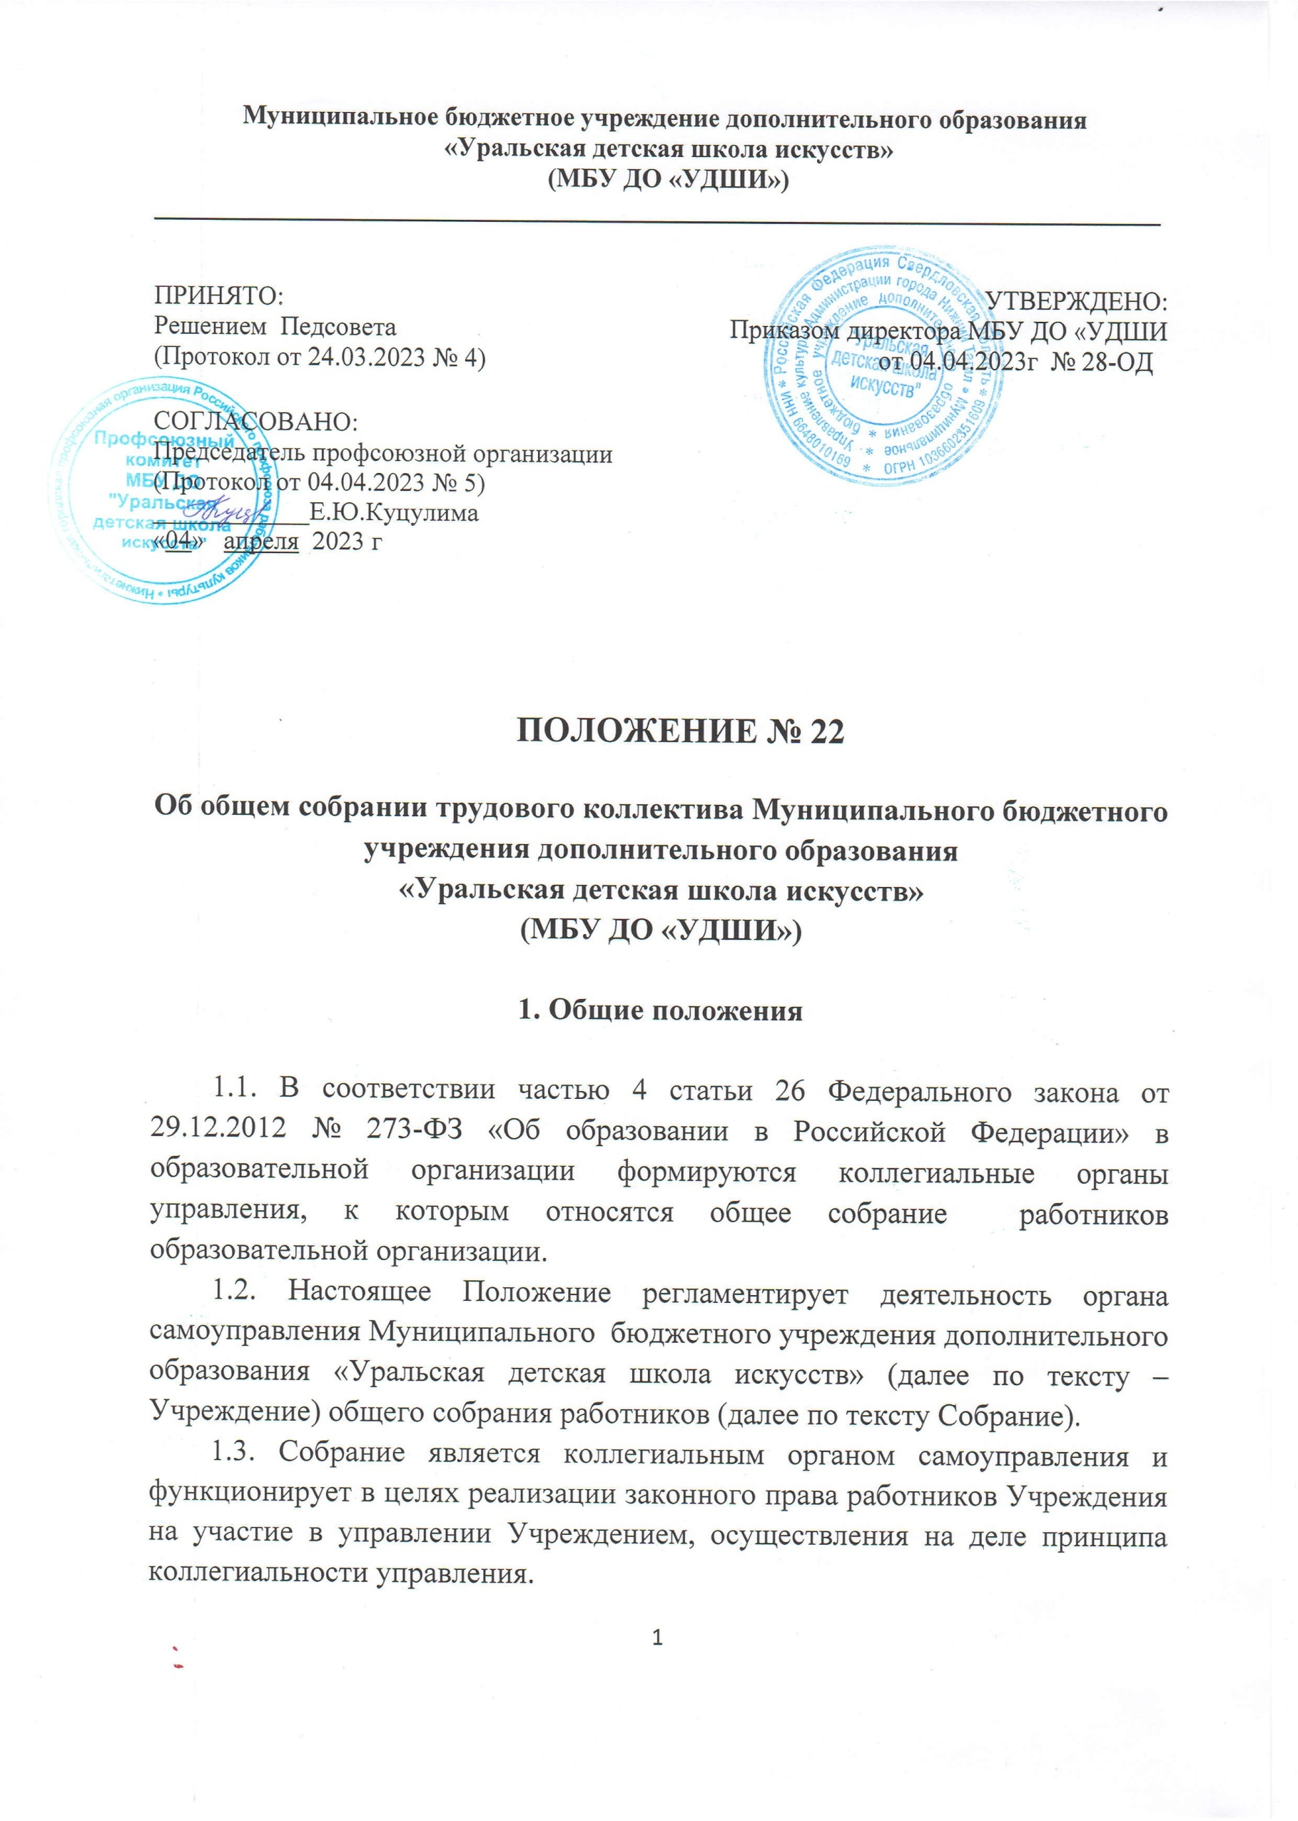

1.4. Собрание осуществляет свою работу по плану в течение всего календарного года.
2. Состав собрания и организация его работы

2.1. Собрание образуют работники Учреждения всех категорий и должностей, для которых Учреждение является основным местом работы, в том числе – на условиях неполного рабочего дня.
2.2. В состав Собрания не входят работники, осуществляющие трудовые функции по договорам подряда, на условиях трудовых соглашений и по совместительству.
2.3. Все работники Учреждения, участвующие в собрании, имеют при голосовании по одному голосу. Председатель Собрания, избираемый для его ведения из числа членов Собрания, имеет при голосовании один голос.
2.4. Из числа присутствующих на собрании избирается секретарь Собрания, который ведет протокол. Секретарь Собрания принимает участие в его работе на равных с другими работниками условиях.
2.5. Для решения вопросов, затрагивающих законные интересы работников, на заседания Собрания могут приглашаться обучающиеся, родители обучающихся (законные представители), представители Учредителя, представители органов местного самоуправления и исполнительной власти, профсоюзных органов, общественности, работники, определенные п. 2.2. настоящего Положения. Приглашенные участвуют в работе Собрания с правом совещательного голоса и участия в голосовании не принимают.

3. Полномочия Собрания

3.1. Принимает решение о необходимости заключения с администрацией Учреждения коллективного договора.
3.2. Принимает текст коллективного договора, вносит изменения и дополнения в коллективный договор.
3.3. Заслушивает отчет директора Учреждения о реализации коллективного договора.
3.4. Принимает правила внутреннего трудового распорядка Учреждения.
3.5. Определяет тайным голосованием представительный орган для переговоров с работодателем по вопросам заключения коллективного договора, внесения изменений и дополнений в него.
3.6. Вносит предложения директору Учреждения о внесении изменений в коллективный договор.
3.7. Определяет меры, способствующие более эффективной работе Учреждения, вырабатывает и вносит предложения директору по вопросам улучшения функционирования Учреждения, совершенствования трудовых отношений.
3.8. Вносит предложения Совету Учреждения для включения в Программу развития.
3.9. Осуществляет контроль за выполнением решений органов Собрания, информирует коллектив об их выполнении, реализует замечания и предложения работников по совершенствованию деятельности Учреждения.
3.10. Заслушивает информацию директора и его заместителей о выполнении решений Собрания.
3.11. Создает при необходимости временные и постоянные комиссии по различным направлениям работы и устанавливает их полномочия по согласованию с директором Учреждения.
3.12. Осуществляет общественный контроль за работой администрации Организации по охране здоровья работников, созданию безопасных условий труда.
3.13. Принимает решения по вопросам производственного и социального развития Учреждения, другим важным вопросам ее деятельности, не отнесенным к компетенции директора Учреждения, других органов управления (самоуправления).
3.14. Полномочия Собрания относятся к его исключительной компетенции и не могут быть делегированы другим органам управления.

4. Регламент работы Собрания

4.1. Работа Собрания ведется по плану, разработанному на год.
4.2. План работы принимается решением Собрания на последнем заседании предшествующего календарного года и утверждается директором Организации.
4.3. Собрания проводятся не реже 1 раза в год.
4.4. Инициатором созыва внеочередного Общего собрания может быть Учредитель, директор Учреждения, Совет Учреждения, первичная профсоюзная организация или не менее одной трети работников Учреждения.
4.5. Перед началом работы Собрания секретарь Собрания фиксирует явку членов Собрания.
4.6. На Собрании секретарем Собрания ведется протокол.
4.7. При рассмотрении повестки Собрания работниками, участвующими в его работе, в повестку могут быть внесены изменения и дополнения. Изменения и дополнения вносят решением Собрания.
4.8. Собрание правомочно принимать решения при наличии на заседании более половины работников, для которых Организации является основным местом работы.
4.9. Решения Собрания принимаются открытым голосованием, при этом решение считается принятым, если за него проголосовало не менее половины работников, присутствующих на Собрании.
4.10. При равенстве голосов при голосовании принимается то решение, за которое голосовал председатель Собрания.
4.11. Решения Собрания вступают в законную силу после их утверждения директором Организации. В остальных случаях решения Собрания имеют для директора Организации рекомендательный характер.
4.12. Решения Собрания могут быть обнародованы, доведены до сведения всех участников образовательного процесса, включены в публичные отчеты, опубликованы на Интернет-сайте Организации.
4.13. Директор Организации вправе отклонить решение Собрания, если оно противоречит действующему законодательству и/или принято с нарушением настоящего Положения.

5. Документация и отчетность

5.1. Секретарем Собрания ведутся протоколы заседаний, в которых оформляются решения Собрания. Книга протоколов общего собрания работников Организации хранится у директора.
5.2. Секретарь Собрания оформляет, подписывает и представляет протокол на подпись председателю Собрания в течение трех дней от даты заседания.
5.3. Настоящее Положение принимается решением Собрания и утверждается директором Организации. Изменения и дополнения в настоящее Положение вносятся после принятия решением Собрания и утверждаются директором Организации.

